Муниципальное бюджетное учреждение
муниципального района Приволжский
Самарской области
«Централизованная библиотечная система»
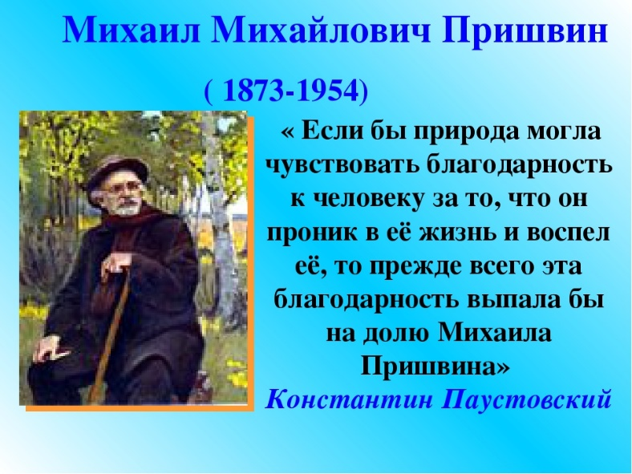
Кашпирская сельская библиотека

М. М. Пришвин родился 4 февраля 1873 года в селе Хрущёве Орловской губернии в купеческой семье. Но отец, проиграв состояние, умер и мать осталась одна с пятью детьми на руках.
Миша был озорным и дерзким ребенком, за что его и отчислили из гимназии в 4 классе. Потом он все же продолжил свое образование и стал работать агрономом, затем учителем, библиотекарем, директором школы.
М. Пришвин много путешествовал, собирал фольклор, бродил по лесам, видел в природе много разных удивительных явлений. Все это он записывал в своих дневниках, а потом использовал для очередного рассказа.

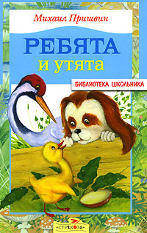
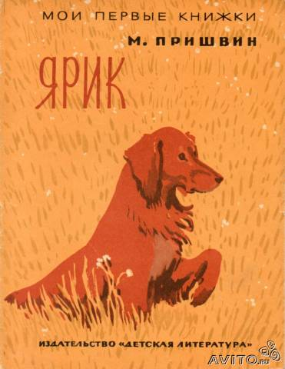
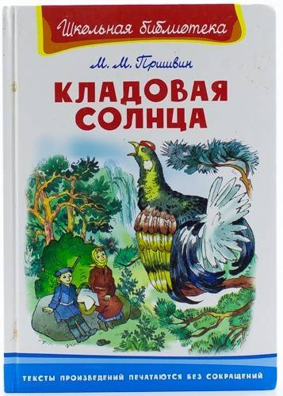
«Певец русской природы»,-так кратко охарактеризовал Пришвина писатель К.Паустовский.
Ребята много интересных и увлекательных книг М.М. Пришвина вы можете взять в сельской библиотеке.
М.М.Пришвин [Текст]: листовка / МБУ «ЦБС» м.р. Приволжский Кашпирская сельская библиотека;
сост.: Т.А. Шавина.- Кашпир, 2018.- 2 с.

© Татьяна Александровна Шавина

2018 г.

